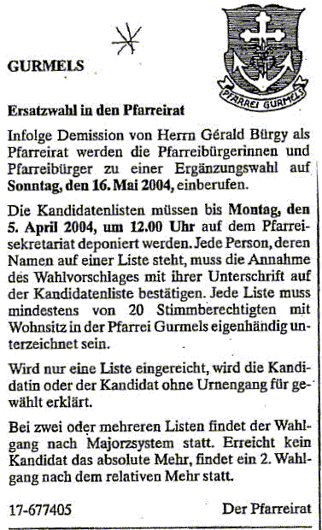
Ergänzungswahlen in den Pfarreirat
Muster für die Publikation im Amtsblatt

Bemerkungen:
Der erste Wahlgang der Ergänzungswahl muss spätestens acht Wochen nach dem Freiwerden des Sitzes stattfinden. (Art. 82 Abs. 2 Reglement über die Ausübung der kirchlichen politischen Rechte KPRR)
Die Mitteilung betreffend die Ergänzungswahl muss acht Wochen vor dem ersten Wahlgang im Amtsblatt und am öffentlichen Anschlag publiziert sein.

Die Kandidatenlisten müssen bis spätestens am Montag der sechsten Woche vor dem Wahltag um 12 Uhr im Pfarreisekretariat eingereicht werden. (KPRR Art. 74)

Jede Liste muss mindestens von der folgenden Anzahl Stimmberechtigter mit Wohnsitz in der betreffenden Pfarrei eigenhändig unterzeichnet sein:
- 10 in Pfarreien mit weniger als 300 Pfarreimitgliedern;
- 15 in Pfarreien, die zwischen 300 und 600 Pfarreimitglieder zählen;
- 20 in Pfarreien, die mehr als 600 Pfarreimitglieder zählen.
(KPRR Art. 61)

Wenn Stille Wahl
Der zweite Wahlgang findet wenn nötig grundsätzlich 21 Tage nach dem ersten statt. (KPRR Art. 79)

Ist die Zahl der Kandidatinnen und Kandidaten aller eingereichten Listen gleich gross oder kleiner als die Zahl der zu besetzenden Sitze, so werden die Kandidatinnen und Kandidaten für in Stiller Wahl gewählt erklärt.
Sind alle Sitze vergeben, so wird der Beschluss zur Einberufung der Stimmberechtigten der betreffenden Pfarrei vom Pfarreirat aufgehoben.
(KPRR Art. 86 Abs. 1 und 2)

